1o Διεθνές Επενδυτικό Φόρουμ

ΣΥΝΔΕΣΜΟΥ ΕΠΙΧΕΙΡΗΣΕΩΝ ΗΛΕΚΤΡΙΣΜΟΥ ΕΛΛΑΔΟΣ (ΣΕΗΕ)

EΠΑΝΕΚΚΙΝΩΝΤΑΣ ΤΗΝ ΑΝΑΠΤΥΞΗ
ΣΤΡΑΤΗΓΙΚΕΣ ΕΠΕΝΔΥΣΕΙΣ ΣΤΗΝ ΠΡΑΣΙΝΗ ΕΝΕΡΓΕΙΑ ΣΤΗΝ ΕΛΛΑΔΑ


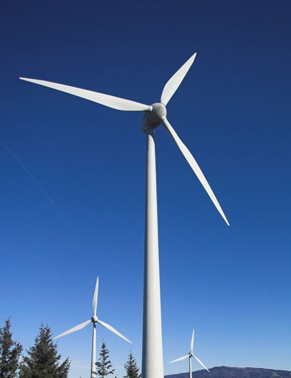
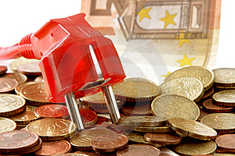
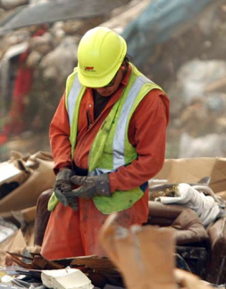
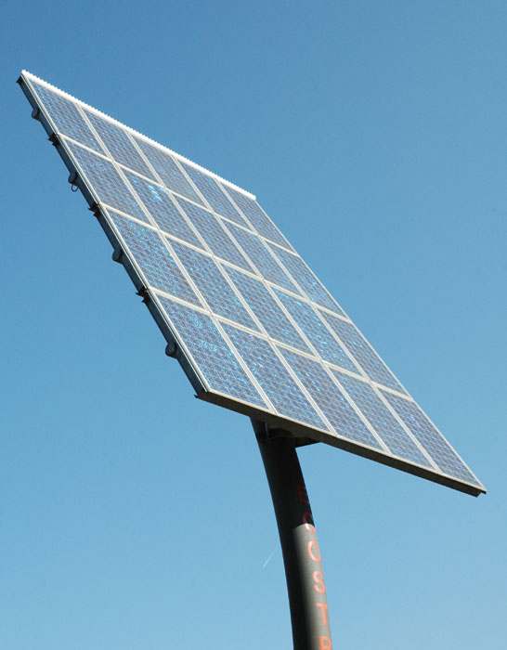
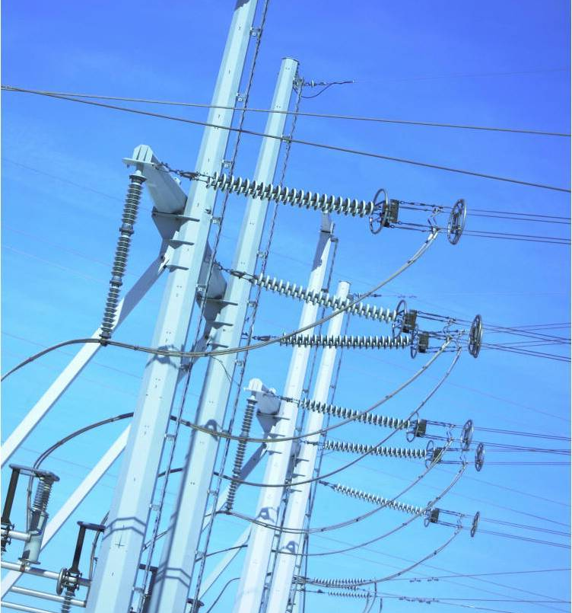
Οι επενδυτές της ενέργειας επιμένουν ελληνικά
Ψηφίζουν…Ελλάδα, οι 70 περίπου κορυφαίοι επενδυτές και εκπρόσωποι του χώρου της ενέργειας από την Ελλάδα και το εξωτερικό, που θα συμμετάσχουν στο 1^{ο} διεθνές επενδυτικό συνέδριο, που θα πραγματοποιηθεί στην Αθήνα στο ξενοδοχείο Divani-Caravel στις 20-21 Ιανουαρίου με τίτλο:

«ΕΠΑΝΕΚΚΙΝΩΝΤΑΣ ΤΗΝ ΑΝΑΠΤΥΞΗ: ΟΙ ΣΤΡΑΤΗΓΙΚΕΣ ΕΠΕΝΔΥΣΕΙΣ ΣΤΗΝ ΠΡΑΣΙΝΗ ΕΝΕΡΓΕΙΑ ΣΤΗΝ ΕΛΛΑΔΑ»

Το συνέδριο διοργανώνεται από τον Σύνδεσμο Επιχειρήσεων Ηλεκτρισμού Ελλάδος (ΣΕΗΕ –εθνικό μέλος της EURELECTRIC, Ευρωπαϊκού Συνδέσμου Επιχειρήσεων Ηλεκτρισμού) με τη συμμετοχή των: Υπουργείου Περιβάλλοντος, Ενέργειας και Κλιματικής Αλλαγής (ΥΠΕΚΑ), Ευρωπαϊκού Κοινοβουλίου, Αντιπροσωπείας της Ευρωπαϊκής Επιτροπής στην Ελλάδα, Γενικής Γραμματείας Στρατηγικών Επενδύσεων, Ευρωπαϊκής Τράπεζας Επενδύσεων, «INVESΤ IN GREECE», Ελληνικού Συνδέσμου Ηλεκτροπαραγωγών από ΑΠΕ (ΕΣΗΑΠΕ), Ελληνικής Επιστημονικής Ένωσης Αιολικής Ενέργειας (ΕΛΕΤAEN), Συνδέσμου Εταιριών Φωτοβολταϊκών (ΣΕΦ) και Συνδέσμου Παραγωγών Ενέργειας με Φωτοβολταϊκά (ΣΠΕΦ).

Στόχος της εκδήλωσης, είναι να παρουσιασθούν στους ενδιαφερόμενους χρηματοοικονομικούς οίκους ή επενδυτές, οι στρατηγικές προτάσεις για επενδύσεις στο χώρο της ενέργειας όπως διαμορφώνονται στην παρούσα φάση στη χώρα μας, καθώς και ώριμα επενδυτικά σχέδια στους τομείς των αιολικών, των φωτοβολταϊκών και της ενεργειακής αξιοποίησης των απορριμμάτων της Αττικής. Ένας επιπλέον στόχος είναι η συμμετοχή εκπροσώπων κορυφαίων χρηματοδοτικών φορέων όπως η ΕΤΕΠ, διεθνών ασφαλιστικών οργανισμών, ελληνικών και ξένων τραπεζών, funds, κατασκευαστικών εταιρειών και προμηθευτών εξοπλισμού για τη διερεύνηση διεθνών χρηματοδοτικών λύσεων στο σημερινό δυσμενές περιβάλλον χρηματοδότησης των ενεργειακών έργων. Κατά τη διάρκεια των εργασιών του θα υπάρχει και η δυνατότητα ενημερωτικών συναντήσεων με τους συμμετέχοντες φορείς και επιχειρήσεις.

Η επιτάχυνση των «πράσινων» επενδύσεων θα συμβάλει στο μεγάλο ζητούμενο: την επανεκκίνηση της ανάπτυξης. Άρρηκτα συνδεδεμένες με την υλοποίηση των επενδυτικών προγραμμάτων και οι επενδύσεις στις υποδομές. Στα δίκτυα μεταφοράς αφενός, με στόχευση στις παραπέρα αναβαθμίσεις που θα συμβάλουν στην υψηλή διείσδυση των ΑΠΕ στο δίκτυο της χώρας και αφετέρου στις επενδύσεις στον τομέα των δικτύων διανομής, με αξιοποίηση των «έξυπνων» μετρητών και «έξυπνων δικτύων» (smart grids), για την παροχή υψηλής ποιότητας και αξιόπιστων ενεργειακών υπηρεσιών προς τους καταναλωτές.

Οι συμμετέχοντες
Ομιλητής στο γεύμα του συνεδρίου που θα πραγματοποιηθεί την Παρασκευή, 20 Ιανουαρίου θα είναι ο Υπουργός ΠΕΚΑ κ. Γιώργος Παπακωνσταντίνου, ενώ τις εργασίες του φόρουμ θα χαιρετήσει από κοινού με τον πρόεδρο του ΣΕΗΕ και Αν. Διευθύνοντα Σύμβουλο της ΔΕΗ κ. Νίκο Χατζηαργυρίου, ο κ. Fulvio Conti, Πρόεδρος της EURELECTRIC (Πανευρωπαϊκός Σύνδεσμος Επιχειρήσεων Ηλεκτρισμού) και Διευθύνων Σύμβουλος της ENEL και η κα Άννυ Ποδηματά, Αντιπρόεδρος του Ευρωπαϊκού Κοινοβουλίου.

Ανάμεσα στους διακεκριμένους ομιλητές και πάνελιστς του συνεδρίου περιλαμβάνονται ο κ. Πάρις Κουκουλόπουλος, Υφυπουργός Εσωτερικών, ο κ. Άρης Αλεξόπουλος, Γενικός Γραμματέας ΥΠΕΚΑ, κ. Αρθούρος Ζερβός, Πρόεδρος και Διευθύνων Σύμβουλος ΔΕΗ, ο κ. Maher Chebbo, ETP SmartGrids Council, Πρόεδρος Demand and Metering Group, ο Δρ. Alex Papalexopoulos, Πρόεδρος και Διευθύνων Σύμβουλος, ECCO International, ο κ. Πέτρος Σελέκος, Γενικός Γραμματέας Στρατηγικών Επενδύσεων, Υπουργείο Ανταγωνιστικότητας, κ. Κώστας Θέος, Αν. Διευθύνων Σύμβουλος ΔΕΗ, ο κ. Ingmar Wilhelm, Πρόεδρος, Ευρωπαϊκός Σύνδεσμος Βιομηχανίας Φωτοβολταϊκών (European Photovoltaic Industry Association / EPIA), ο κ. Αριστομένης Συγγρός, Πρόεδρος και Διευθύνων Σύμβουλος, Invest in Greece, ο καθ. Γιάννης Στουρνάρας, Γεν. Διευθυντής, Ίδρυμα Οικονομικών και Βιομηχανικών Ερευνών (ΙΟΒΕ), η κ. Μαργαρίτα Καραβασίλη, Ειδική Γραμματέας Επιθεώρησης Περιβάλλοντος και Ενέργειας, Υπουργείο Περιβάλλοντος, Ενέργειας και Κλιματικής Αλλαγής, ο κ. Κωνσταντίνος Τίγγας, Διευθυντής, Κέντρο Ανανεώσιμων Πηγών Ενέργειας (ΚΑΠΕ), ο κ. Εμμανουήλ Καστανάκης, Υπεύθυνος για τις ΑΠΕ, Ελληνο-Γερμανικό Εμπορικό και Βιομηχανικό Επιμελητήριο, η κ. Ελένη Δεσπότου, Αν. Γενική Γραμματέας, EPIA, ο Δρ. Ευστράτιος Καλογήρου, Πρόεδρος, Συμβούλιο Ενεργειακής Αξιοποίησης Αποβλήτων (ΣΥΝΕΡΓΕΙΑ) ο κ. Απόστολος Παπαδόπουλος, εταίρος Grant Thornton και ο κ. Γιώργος Χριστόπουλος, Διευθύνων Σύμβουλος ΠΑΡΑΛΟΣ ΑΤΕ.

Οι εκπρόσωποι τραπεζών - ασφαλιστικών οργανισμών
Από πλευράς ελληνικών και διεθνών τραπεζών θα συμμετάσχουν στο συνέδριο ο κ. Εμμανουήλ Μαρουλάκης, Μέλος Δ.Σ., Ευρωπαϊκή Τράπεζα Επενδύσεων (ΕΤΕΠ), ο κ. Πλάτων Μονοκρούσος, επικεφαλής Ανάλυσης Χρηματοοικονομικών Αγορών, Όμιλος EFG Eurobank, ο κ. Δημήτρης Δημόπουλος, Διευθυντής Εταιρικής Τραπεζικής, Εθνική Τράπεζα, κ. Παναγιώτης Γουτάκης, Βοηθός Γενικός Διευθυντής Επενδυτικής Τραπεζικής, Εθνική Τράπεζα, ο κ. Κωνσταντίνος Βασιλείου, Γενικός Διευθυντής, Επικεφαλής τομέα Global Corporate Clients & Debt Capital Markets, Όμιλος EFG EUROBANK, ο κ. Μάνος Ζωζωνάκης, επικεφαλής Διεύθυνσης Σύνθετων Χρηματοδοτήσεων, Εμπορική Τράπεζα, Όμιλος Credit Agricole, η κ. Πηνελόπη Λαζαρίδου, Αν. Γεν. Διευθύντρια-Διεύθυνση Μεγάλων Επιχειρήσεων και Σύνθετων Χρηματοδοτήσεων, Όμιλος Πειραιώς, ο κ. Ριχάρδος Λαμπίρης, Director, Global Investment Banking, HSBC Bank, ο κ. Χρήστος Ρέτσας, Αν. Διευθύνων Σύμβουλος Attica finance και εκπρόσωποι άλλων σημαντικών τραπεζών. Από πλευράς ασφαλιστικών οργανισμών θα συμμετάσχουν η κα Χριστίνα Σακελλαρίδη, Πρόεδρος του ΟΑΕΠ και ο κ. Μάκης Τζέης, Country Manager Atradius.

Οι επενδυτές
Από πλευράς επενδυτών του χώρου θα συμμετάσχουν οι: ο κ. Εμμανουήλ Μαραγκουδάκης, Διευθύνων Σύμβουλος, «ΤΕΡΝΑ ΕΝΕΡΓΕΙΑΚΗ», ο Δρ. Γιάννης Τσιπουρίδης, Διευθύνων Σύμβουλος «ΔΕΗ ΑΝΑΝΕΩΣΙΜΕΣ», ο κ. Δημήτρης Χριστοφοράτος, Επικεφαλής Σχεδιασμού και Ανάπτυξης Έργων Αιολικής Ενέργειας, «ROKAS RENEWABLES», ο κ. Ανδρέας Διαμαντόπουλος, επικεφαλής της Διεύθυνσης Ενέργειας του Ομίλου Κοπελούζου, ο κ. Ντίνος Μπενρουμπή, Εντεταλμένος Σύμβουλος- Γενικός Διευθυντής «PROTERGIA A.E.», Όμιλος Μυτιληναίου, ο κ. Εμμανουήλ Νικηφοράκης, Τεχνικός Διευθυντής «ΕΕΝ HELLAS», ο κ. Βασίλης Σπηλιωτόπουλος, Γεν. Διευθυντής «GAMESA», ο κ. Παναγιώτης Λαδακάκος, Διευθύνων Σύμβουλος «ΕΝΤΕΚΑ Α.Ε.».
Στον τομέα των φωτοβολταϊκών θα συμμετάσχουν ανάμεσα σε άλλους: ο κ. Δημήτρης Βαρβιτσιώτης, Γεν. Διευθυντής Λειτουργιών, Όμιλος Solar-Cells Hellas, ο κ. Ευρυπίδης Δοντάς, Πρόεδρος και Διευθύνων Σύμβουλος, «ΕΠΙΛΕΚΤΟΣ ΕΝΕΡΓΕΙΑΚΗ», εκπρόσωπος της “Silcio Φωτοβολταϊκά Πάρκα”, ο κ. Στέλιος Λουμάκης, Πρόεδρος, Σύνδεσμος Παραγωγών Ενέργειας με Φωτοβολταϊκά (ΣΠΕΦ), ο κ. Δημήτρης Παπανικολάου, Αντιπρόεδρος, NEON ENERGΥ και άλλοι επενδυτές.

Στον τομέα της ενεργειακής αξιοποίησης αποριμμάτων θα συμμετάσχουν: ο κ. Αθανάσιος Κατρής, Διευθύνων Σύμβουλος «ΗΛΕΚΤΩΡ», ο κ. Ροδιανός Αντωνακόπουλος, Διευθύνων Σύμβουλος, «Waste Syclo», Διευθυντής, «Urbaser Hellas», ο κ. Διονύσης Γεωργόπουλος, Διευθύνων Σύμβουλος, «ΜΕΣΟΓΕΙΟΣ», εκπρόσωπος της «NOVAERA HELLAS» και εκπρόσωπος της «ΤΕΡΝΑ ΕΝΕΡΓΕΙΑΚΗ».

Οι συντονιστές
Συντονιστές των πανελς θα είναι: ο Δρ. Δημήτρης Παπακωνσταντίνου, μέλος Δ.Σ. ΣΕΗΕ, ο κ. Αθανάσιος Τσαντίλας, Αντιπρόεδρος ΣΕΗΕ και Αντιπρόεδρος, Ελληνικός Σύνδεσμος Ηλεκτροπαραγωγών από Ανανεώσιμες Πηγές Ενέργειας (ΕΣΗΑΠΕ), ο κ. Γιάννης Δεσύπρης, Πρόεδρος, Ινστιτούτο Ενέργειας Νοτιοανατολικής Ευρώπης (ΙΕΝΕ), η κ. Ουρανία Αικατερινάρη, Αν. Διευθύνουσα Σύμβουλος ΔΕΗ, ο καθ. Παναγιώτης Αλεξάκης, Πανεπιστήμιο Αθηνών, ο κ. Παναγιώτης Παπασταματίου, Πρόεδρος Δ.Σ., ΕΛΕΤΑΕΝ, ο Δρ. Αλέξανδρος Ζαχαρίου, Πρόεδρος, Σύνδεσμος Εταιρειών Φωτοβολταϊκών (ΣΕΦ), ο Δρ. Σάββας Σεϊμανίδης, μέλος Δ.Σ. ΣΕΗΕ, ο Δρ. Αντώνης Μεταξάς, Διευθύνων Εταίρος «Μεταξάς & Συνεργάτες» Δικηγόροι και Νομικοί Σύμβουλοι, ο Δρ. Κωνσταντίνος Αραβώσης, Πρόεδρος, Ελληνική Εταιρεία Διαχείρισης Στερεών Αποβλήτων (ΕΕΣΔΑ).

Χορηγοί και Υποστηρικτές
Βασικός χορηγός της εκδήλωσης είναι η ΔΕΗ (www.dei.gr) καθώς και μεγάλοι ιδιωτικοί ενεργειακοί όμιλοι, όπως ο όμιλος Κοπελούζου (www.copelouzos.gr), οι όμιλοι «ROKAS RENEWABLES» (www.iberdrola.es), «GAMESA ΕΝΕΡΓΕΙΑΚΗ ΕΛΛΑΣ Α.Ε.» (www.gamesa.gr), η «ΕΕΝ HELLAS» (www.eenhellas.gr), η «SOLAR CELLS HELLAS» (www.schellas.gr), η «NEON ENERGY» (www.neonenergy.gr), η «ΠΑΡΑΛΟΣ ΑΤΕ» (www.paralos-tech.gr) και άλλες σημαντικές εταιρείες που δραστηριοποιούνται στον χώρο των ΑΠΕ και στον χρηματοοικονομικό τομέα. Βασικός χορηγός επικοινωνίας είναι το Αθηναϊκό Πρακτορείο Ειδήσεων.

